پنجره "Differential Characteristic"
قریبا...
“Differential Characteristic” window
Fenster "Differential Characteristic"
. Ventana de "Característica diferencial":
Bientôt disponible
همانطور که گفته شد یکی پنجره‌های اصلی روم دیفرانسیل، "Differential Characteristic" است. این پنجره منحنی مشخصه دیفرانسیلی رله را بر اساس تنظیمات وارد شده در پنجره "Test Object" نشان می‌دهد. بالای منحنی مشخصه ناحیه "Tripping" و پایین منحنی ناحیه "No trip" نام دارد. یعنی اگر نقطه تست در بالای منحنی مشخصه باشد رله تریپ داده و در غیر اینصورت عملکرد نخواهد داشت. این پنجره دارای امکاناتی است که بعضی از آن‌ها مشترک بوده وبرخی دیگر اختصاصی این روم هستند. ابزارهای سمت چپ و راست کلیک‌های این پنجره بین همه روم‌ها مشترک بوده و از تکرار توضیسحات آن‌ها اجتناب می‌شود. اما در پایین این پنجره چرخ‌دنده‌ای قرار دارد که با زدن آن یک سری گزینه کاربردی نشان داده می‌شود. با زدن گزینه "Zoom during test"، اگر یک یا چند خط "Search" روی منحنی مشخصه بکشید، با اجرای تست می‌بینید که نمایشگر در بخشی که نقاط تست قرار دارند زوم کرده و محل دقیق نقاط تست و خط زون پیدا شده را نشان می‌دهد.
قریبا...
As mentioned before, one of the main windows of differential room is “Differential Characteristic”. This window shows the relay differential characteristic curve based on the settings entered in “Test Object” window. The top of the characteristic curve is called “Tripping” area while the bottom is called “Not trip” area. This means that if the test point is located at the top of the curve, the relay gives a trip otherwise it does not. This window has some shared and some unique features. The features available by right or left clicking on this window are common to all rooms and it is not necessary to explain them here but at the bottom of this window there is a gear by clicking on which some other useful options are displayed. By clicking on “Zoom during test”, if one or multiple “Search” lines are drawn on the characteristic curve, by running the test you can see that the software zooms on the areas where the test points are located and shows the found zone line.
Wie bereits erwähnt, ist eines der Hauptfenster des Differentialraums "Differential Characteristic". In diesem Fenster wird die Differenzialkennlinie des Relais auf der Grundlage der im Fenster "Test Object" eingegebenen Einstellungen angezeigt. Der obere Teil der Kennlinie wird als "Auslösebereich" bezeichnet, während der untere Teil als "Nicht-Auslösebereich" bezeichnet wird. Das bedeutet, dass das Relais auslöst, wenn sich der Prüfpunkt am oberen Ende der Kurve befindet, andernfalls nicht. Dieses Fenster hat einige gemeinsame und einige einzigartige Funktionen. Die Funktionen, die durch Anklicken dieses Fensters mit der rechten oder linken Maustaste verfügbar sind, gelten für alle Räume und müssen hier nicht erläutert werden, aber am unteren Rand dieses Fensters befindet sich ein Zahnrad, durch dessen Anklicken einige andere nützliche Optionen angezeigt werden. Wenn Sie auf "Zoom during test" klicken und eine oder mehrere "Such"-Linien auf der Kennlinie eingezeichnet sind, können Sie bei der Durchführung der Prüfung sehen, dass die Software auf die Bereiche zoomt, in denen sich die Prüfpunkte befinden, und die gefundene Zonenlinie anzeigt.
.Como ya se ha mencionado, una de las ventanas principales de la sala de diferenciales es "Característica diferencial". Esta ventana muestra la curva característica diferencial del relé basada en los ajustes introducidos en la ventana "Objeto de prueba". La parte superior de la curva característica se denomina zona de "Disparo" mientras que la inferior se denomina zona de "No disparo". Esto significa que si el punto de prueba está situado en la parte superior de la curva, el relé da un disparo, de lo contrario no lo hace. Esta ventana tiene algunas características compartidas y otras únicas. Las características disponibles al hacer clic con el botón derecho o izquierdo en esta ventana son comunes a todas las habitaciones y no es necesario explicarlas aquí, pero en la parte inferior de esta ventana hay un engranaje al hacer clic en el cual se muestran algunas otras opciones útiles. Haciendo clic en "Zoom durante la prueba", si se dibujan una o varias líneas de "Búsqueda" en la curva característica, al ejecutar la prueba se puede ver que el software hace zoom en las zonas donde se encuentran los puntos de prueba y muestra la línea de la zona encontrada.
Bientôt disponible
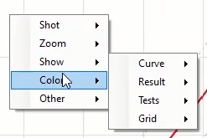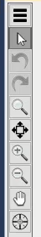
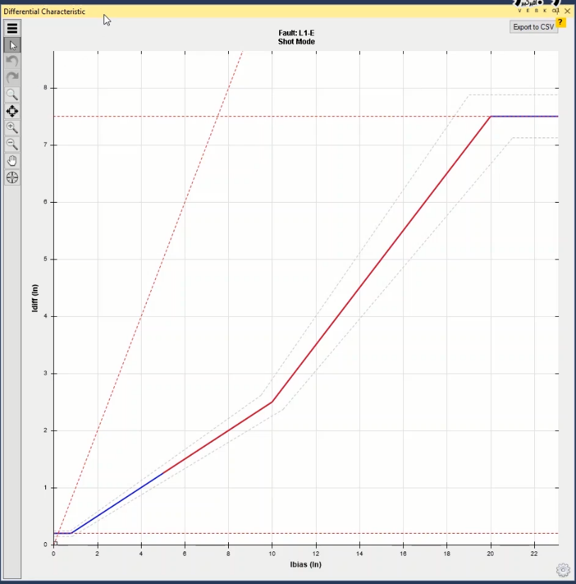
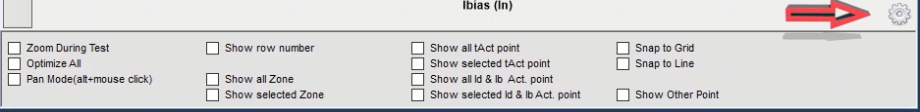
اگر گزینه "Optimize All" را بزنید، با تغییر "Fault type" نمایش منحنی مشخصه "Optimize" می‌شود. با استفاده از "pan mode" می‌توانید نمودار منحنی مشخصه را به صورت دلخواه جابجا کنید. با انتخاب "show row number" می‌توانید شماره سطر هر نقطه یا خط تست را روی منحنی مشخصه ببینید. با انتخاب "Show All zone" محل تست همه نقاط "search" برای پیدا کردن خط منحنی مشخصه با دایره نشان داده می‌شود و با انتخاب "Show Selected Zone" فقط نقاط خط انتخابی از جدول "Search Line" با دایره نشان داده می‌شود.
قریبا...
If you select “Optimize All” option, by changing the “Fault type”, the characteristic curve display is “Optimized”. By using “Pan Mode” you can move the characteristic curve diagram as desired. By using “Show row number” you can view the row number of any test point or test line on the characteristic curve. By selecting “Show all zone”, test zones of all “Search” points are marked with a circle to find the characteristic curve line. By selecting “Show selected zone”, only the points of the line selected from “Search line” table are marked with a circle.
Wenn Sie die Option "Optimize all" auswählen, ist die Anzeige der Kennlinie durch Ändern des Fehlertyps optimiert. Mit Hilfe des "Pan Mode" können Sie das Kennliniendiagramm beliebig verschieben. Mit "Show Row Number" können Sie die Zeilennummer eines beliebigen Prüfpunkts oder jeder Testlinie in der Kennlinie anzeigen. Durch Auswahl von "Show all Zone" werden Testzonen aller Suchpunkte mit einem Kreis markiert, um die charakteristische Kennlinie zu finden. Wenn Sie "Show Selected Zone" auswählen, werden nur die Punkte der in der Tabelle der Suchgerade ausgewählten Linie mit einem Kreis markiert.
. Si se selecciona la opción "Optimizar todo", cambiando el "Tipo de falla", la visualización de la curva característica es "Optimizada". Utilizando el "Modo de Panorama" se puede mover el diagrama de la curva característica como se desee. Utilizando "Show row number" se puede ver el número de fila de cualquier punto o línea de prueba en la curva característica. Seleccionando "Mostrar todas las zonas", las zonas de prueba de todos los puntos de "Búsqueda" se marcan con un círculo para encontrar la línea de la curva característica. Seleccionando "Mostrar zona seleccionada", sólo se marcan con un círculo los puntos de la línea seleccionada de la tabla "Línea de búsqueda".
Bientôt disponible
با زدن "Show all t act point" زمان عملکرد نقاط تست شده نشان داده می‌شود. به دلیل اینکه ممکن است نقاط نزدیک به هم باشند و نتوان زمان‌ها را به طور واضح مشاهده کرد، می‌توانید از گزینه "Show Selected t act point" استفاده کنید که در این صورت زمان سطر انتخابی در جدول نقاط تست را نشان می‌دهد. گزینه‌های "Show all Id & Ib Act" Point"، "Show Selected Id & Ib Act Point" به ترتیب برای نمایش همه نقاط تست شده "Search Test" و یا نقاط مرتبط با سطر انتخابی جدول "Search Test" استفاده می‌شود. اگر گزینه "Snap to grid" را بزنید نقاطی که روی منحنی مشخصه نزدیک خطوط، "Shot" می‌شوند به خطوط این صفحه می‌چسبند. اگر هم گزینه "Snap to Characteristic Curve" را بزنید نقاطی که روی منحنی مشخصه نزدیک خط منحنی مشخصه "Shot" می‌شوند به آن می‌چسبند.
قریبا...
By clicking on “Show all t act point”, the operating time of the tested points is showed. Since maybe the points are close to each other and it is not possible to view the times clearly, you can use “Show selected t act point” option which shows the time of the row selected from the test points table. “Show all Id & Ib Act” and “Show selected t act point” options are used to show all tested “Search Test” points and the points related to the row selected from the “Search Test” table respectively. By selecting “Snap to grid” option, the points on the characteristic curve that are shot close to the grids snap to the grids of this page. By selecting “Snap to characteristic curve” option, the points on the characteristic curve that are “Shot” close to the characteristic curve grid snap to it.
Durch Anklicken von "Show all t act Point" wird die Betriebszeit der geprüften Punkte angezeigt. Da die Punkte vielleicht nahe beieinander liegen und es nicht möglich ist, die Zeiten klar anzuzeigen, können Sie die Option "Show Selected t act Point" verwenden, der die Uhrzeit der aus der Tabelle des Prüfpunkts ausgewählten Zeile anzeigt. Die Optionen "Show all Id & Ib Act" und "Show Selected t act Point" werden verwendet, um alle geprüften Punkte der Suchprüfung und die Punkte, die sich auf die Zeile beziehen, die aus der Tabelle der Suchprüfung ausgewählt wurde, anzuzeigen. Wenn Sie die Option "Snap to Grid" wählen, rasten die Punkte auf der Kennlinie, die in der Nähe der Gitter aufgenommen werden, an den Gittern dieser Seite ein. Wenn Sie die Option "Snap to Characteristic Curve" auswählen, werden die Punkte auf der Kennlinie, der Schuss in der Nähe der Kennlinie sind, einrasten.
. Al hacer clic en "Mostrar todos los puntos de actuación", se muestra el tiempo de funcionamiento de los puntos probados. Dado que tal vez los puntos están cerca unos de otros y no es posible ver los tiempos con claridad, se puede utilizar la opción "Mostrar el punto de actuación t seleccionado" que muestra el tiempo de la fila seleccionada en la tabla de puntos de prueba. Las opciones "Show all Id & Ib Act" y "Show selected t act point" se utilizan para mostrar todos los puntos probados de "Test de búsqueda" y los puntos relacionados con la fila seleccionada de la tabla de "Test de búsqueda" respectivamente. Al seleccionar la opción "Ajustar a la cuadrícula", los puntos de la curva característica que se disparan cerca de las cuadrículas se ajustan a las cuadrículas de esta página. Seleccionando la opción "Ajustar a la curva característica", los puntos de la curva característica que se "disparan" cerca de la cuadrícula de la curva característica se ajustan a ella.
Bientôt disponible
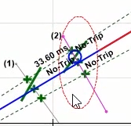
گزینه "Show Other Point": در خطاهای تکفاز مثلا "L1-E" با انتخاب این گزینه علاوه بر نقطه شات شده نقطه دیگری به صورت ستاره روی پنجره "Differential Characteristic" نشان داده می‌شود که در واقع نشانگر جریان دیفرانسیل و بایاس دو فاز دیگر است. کاربرد این گزینه در مواردی است که منحنی مشخصه خطای تکفاز، متفاوت از خطای فاز به فاز است. دلیل این تفاوت به این است که در برخی نواحی، دلیل تریپ رله، جریان بایاس و دیفرانسیل فاز مورد تست(L1-E) نیست، بلکه جریان بایاس و دیفرانسیل دوفاز دیگر است. یعنی اگر شما برای تست خطای تکفاز، مثلا "L1-E"، جنرال تریپ به دستگاه آورده باشید و تیک گزینه "NO COMBINED CHARACTERISTIC" را زده باشید، در برخی از نواحی نزدیک منحنی مشخصه برای خطای "L1-E" رله تریپ می‌دهد ولی این تریپ، تریپ فاز "L1" نیست بلکه مربوط به جریان دو فاز دیگر است، که با استفاده از مشخصات نقطه ستاره روی منحنی هم می‌توانید این موضوع را ببینید. اگر با همین شرایط تیک گزینه "NO COMBINED CHARACTERISTIC"را بردارید، می‌بینید که این نقطه در ناحیه "TRIPING" قرار گرفته است.
قریبا...
“Show Other Point” option: by selecting this option in single-phase faults such as “L1-E”, in addition to the shot points, another point is displayed on the “Differential characteristic” window in the form of a delta which in fact is the indicator of differential and bias current of the two other phases. This option is used in cases where the single-phase fault characteristic curve is different from the phase-to-phase fault. The reason for this difference is that in some areas, the relay does not perform a trip because of the differential and bias current of the phase being tested (L1-E), but because of the differential and bias current of the two other phases. This means that if you have brought a general trip to the device to test single-phase fault such as “L1-E” and checked “NO COMBINED CHARACTERISSTIC” option, in some of the areas close to the characteristic curve the relay performs a trip for the “L1-E” fault but this trip is not the trip of the “L1” phase but it is related to current of the two other phases which can be also observed by using the characteristic of the delta point on the curve. If in same condition the “NO COMBINED CHARACTERISTIC” option is unchecked, you can see that this point is located at the “TRIPPING” zone.
Option "Show Other Point": Durch Auswahl dieser Option in einphasigen Fehlern wie "L1-E" wird zusätzlich zu den Schusspunkten ein weiterer Punkt im Fenster "Differential Characteristic" in Form eines Deltas angezeigt, das in der Tat der Indikator für Differential- und Biasstrom der beiden anderen Phasen ist. Diese Option wird in Fällen verwendet, in denen sich den einphasigen Fehler der Kennlinie von der Leiter–Leiter–Fehler unterscheidet. Der Grund für diesen Unterschied ist, dass das Relais in einigen Bereichen aufgrund des Differential- und Biasstroms der getesteten Phase (L1-E), sondern wegen des Differential- und Biasstroms der beiden anderen Phasen keinen Trip durchführt. Das bedeutet, dass, wenn Sie eine allgemeine Fahrt zum Gerät gebracht haben, um einphasige Fehler wie "L1-E" zu testen und die Option "NO COMBINED CHARACTERISSTIC" aktiviert hat, in einigen Bereichen in der Nähe der Kennlinie das Relais eine Fahrt für den Fehler "L1-E" durchführt, aber diese Fahrt ist nicht die Fahrt der Phase "L1", sondern sie bezieht sich auf den Strom der beiden anderen Phasen, die auch mit dem Merkmal des Deltapunkts auf der Kurve beobachtet werden können. Wenn in demselben Zustand die Option "NO COMBINED CHARACTERISTIC" deaktiviert ist, können Sie sehen, dass sich dieser Punkt in der Zone "TRIPPING" befindet.
. Opción "Mostrar otro punto": al seleccionar esta opción en fallas monofásicas como "L1-E", además de los puntos de disparo, se muestra otro punto en la ventana "Característica diferencial" en forma de delta que, de hecho, es el indicador de la corriente diferencial y de sesgo de las otras dos fases. Esta opción se utiliza en los casos en que la curva característica de la falla monofásica es diferente de la falla de fase a fase. El motivo de esta diferencia es que en algunas zonas el relé no efectúa un disparo debido a la corriente diferencial y de polarización de la fase que se está probando (L1-E), sino a la corriente diferencial y de polarización de las otras dos fases. Esto significa que si se ha realizado un disparo general al dispositivo para probar una falla monofásica como "L1-E" y se ha marcado la opción "SIN CARACTERÍSTICA COMBINADA", en algunas de las zonas cercanas a la curva característica el relé realiza un disparo por la falla "L1-E" pero este disparo no es el de la fase "L1" sino que está relacionado con la corriente de las otras dos fases que también se puede observar utilizando la característica del punto delta de la curva. Si en la misma condición la opción "CARACTERÍSTICA NO COMBINADA" está desmarcada, se puede ver que este punto se encuentra en la zona de "DISPARO".
Bientôt disponible

